

Montage LZ Linux Brief Sample Guide

Document Number: LZ000XXX
Revision Number: 0.1
Revision Date: May. 15, 2023

Montage LZ Technologies Proprietary and Confidential
Revision History
Revision Number | Revision Date | Changes
 |  | Page Number | Description
1.0 | May. 15, 2023 | - | Initial Release

Table of Contents
1 Overview 1
2 Sample demo Information 2
2.1 流程图 2
2.2 功能模块 3
2.2.1 切换打印单个TP节目信息 3
2.2.2 打印所有TP基本信息 3
2.2.3 重新盲扫 3
2.3 使用API 3
2.3.1 mt_sys_init() 3
2.3.2 MTADP_Fe_Init () 3
2.3.3 mt_unf_fe_blindscan_start () 3
2.3.4 MT_UNF_DMX_Init () 3
2.3.5 MT_UNF_DMX_DeInit () 4
2.3.6 mt_sys_deinit () 4
3 编译 5
4 How to use sample demo 6
4.1 测试Sample环境准备 6
4.2 测试单板环境准备 6
5 Sample支持的命令 7

1 Overview
该Sample主要实现了盲扫TP信息的功能。在使用到盲扫功能时为客户提供指导。并且在Debug中提供简单化，流程化调用参考。

2 Sample demo Information

2.1 流程图
[flowcharts Information]
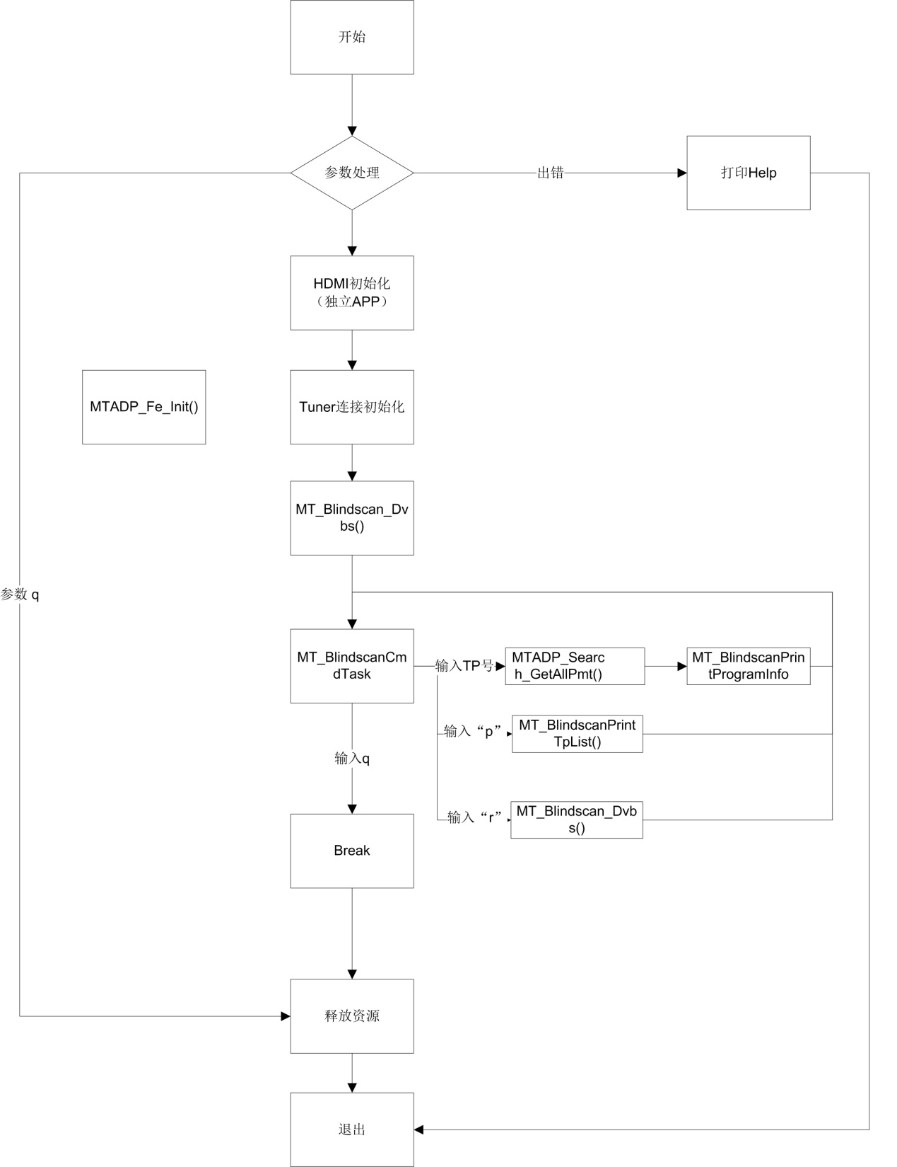

2.2 功能模块

2.2.1 切换打印单个TP节目信息
输入TP数字编号，获取到TP节目信息。
调用函数MT_BlindscanPrintProgramInfo()连接TP，获取信息

2.2.2 打印所有TP基本信息
输入命令“p”进入文字设置，可以修改显示文字，最大支持64个字符。
调用函数MT_BlindscanPrintTpList ()打印。

2.2.3 重新盲扫
输入命令“r” 再次盲扫获取TP。
调用函数MT_Blindscan_Dvbs ()再次盲扫TP。

2.3 使用API

2.3.1 mt_sys_init()
[Information]
系统设备初始化，必须调用，否则后续会有各种设备不能正常工作

2.3.2 MTADP_Fe_Init ()
[Information]
初始化tuner。

2.3.3 mt_unf_fe_blindscan_start ()
[Information]
开始盲扫TP信息

2.3.4 MT_UNF_DMX_Init ()
[Information]
初始化dmx

2.3.5 MT_UNF_DMX_DeInit ()
[Information]
去初始化dmx

2.3.6 mt_sys_deinit ()
[Information]
系统去初始化

3 编译
执行make进行编译

4 How to use sample demo

4.1 测试Sample环境准备
拷贝 sample_ blindscan到u盘，linux\out\general\breif_sample\ blindscan
拷贝 lib库文件到U盘， linux\pub\shared_lib_striped\ 目录下的所有文件

4.2 测试单板环境准备
u盘接上单板
执行以下指令：
mount /dev/sda1 /mnt/
export LD_LIBRARY_PATH=/mnt/shared_lib_striped/:/usr/local/lib
cd /mnt
./sample_blindscan -b 1 -s 950 -t 1000 -k 1 -p 0

5 Sample支持的命令
Command | Description
q | Quit sample blindscan demo
h | Print support command
TP编号 | Print individual TP program information
p | Printing TP information
r | Re-blind sweep

